


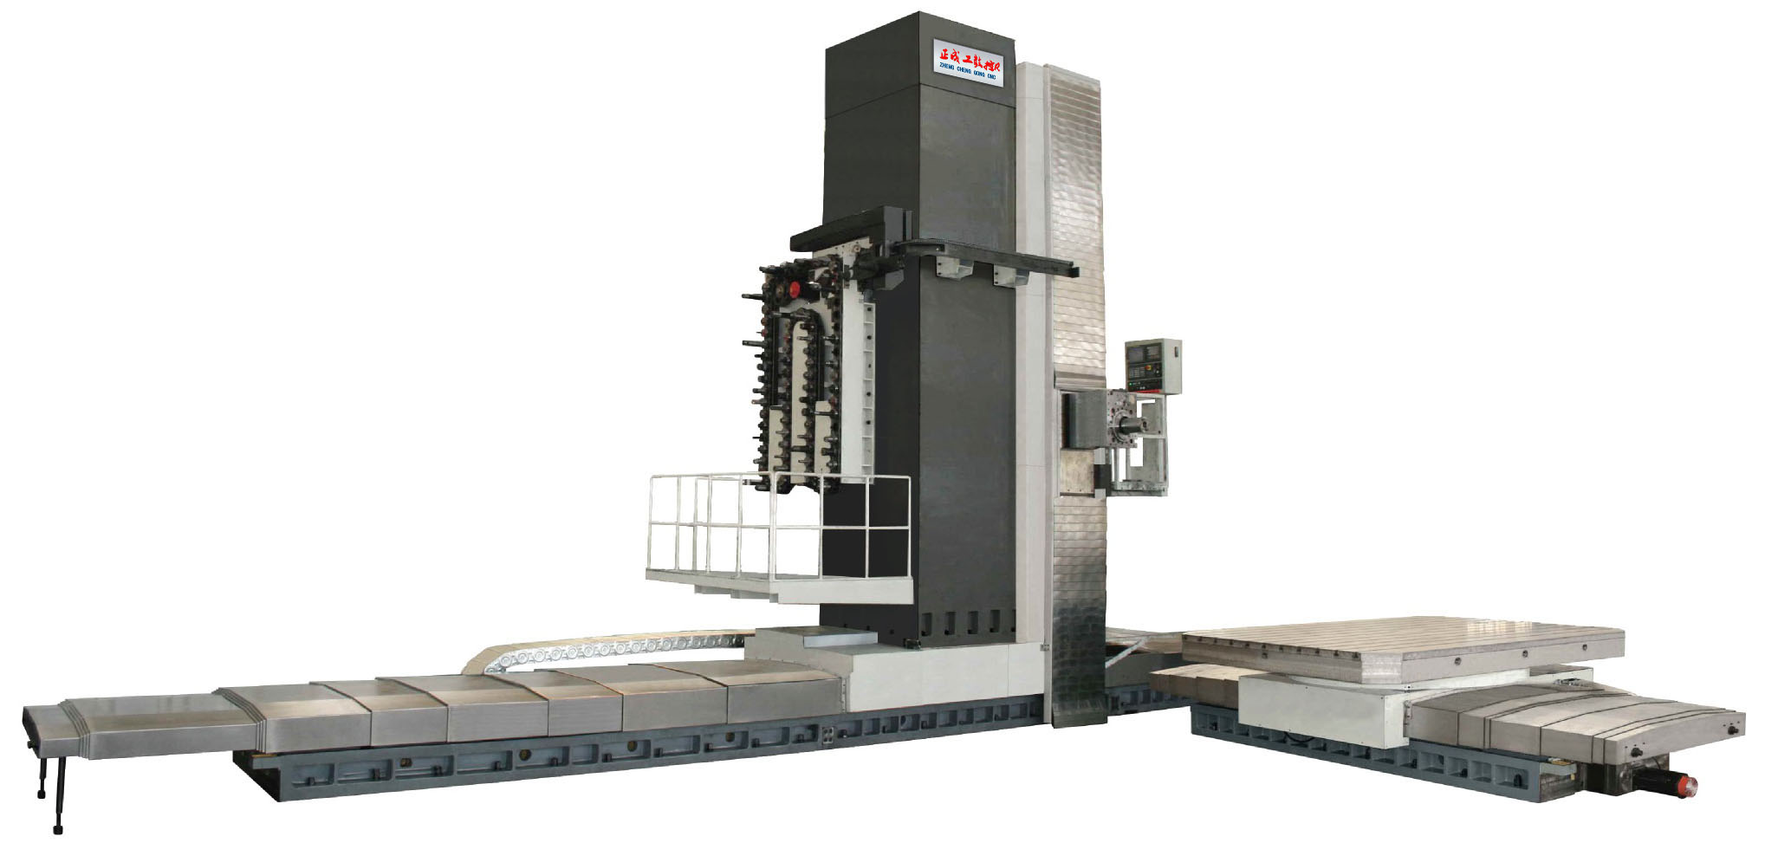
TK6920数控落地镗铣床

销前资料

(图片供参考)

正成工集团
南昌正成工数控机床有限公司
销售公司地址：南昌市灌婴路599号财讯国际中心1712号 邮政编码：330025
生产基地：玉溪研和（正成工）数控产业园、昆明国家经济技术开发区信息产业园
销售热线：18970882813 技术支持：0791-85201361传真：0791-86582065
E-mail:ods65@163.com http://zcgcnc.1688.com qq:1651996363

序  号 | 项目 | 数量 |  | 备注
TOM-TK6920主机
1 | 镗轴直径：Φ200 铣轴端部直径：300 |  | 1台套 | 机床主机包含:主机主体部分、全套安装地脚铁、机床独立液压站
1 | 刀柄规格： JT60(可选：□BT60) |  | 1台套 | 机床主机包含:主机主体部分、全套安装地脚铁、机床独立液压站
1 | 立柱横向行程X：8000mm  可选：其他行程，X行程可按每米递增 |  | 1台套 | 机床主机包含:主机主体部分、全套安装地脚铁、机床独立液压站
1 | 主轴箱垂直行程Y：3000mm  可选：□4000mm，或□4500mm，或□5000mm |  | 1台套 | 机床主机包含:主机主体部分、全套安装地脚铁、机床独立液压站
1 | 滑枕轴向行程Z：1200mm |  | 1台套 | 机床主机包含:主机主体部分、全套安装地脚铁、机床独立液压站
1 | 镗轴轴向行程W：1200mm |  | 1台套 | 机床主机包含:主机主体部分、全套安装地脚铁、机床独立液压站
1 | 安全防护：X/Y防护罩、立柱扶梯、随主轴箱升降的操作站 |  | 1台套 | 机床主机包含:主机主体部分、全套安装地脚铁、机床独立液压站
1 | 数控系统：德国西门子SINUMERIK 840DSL数控系统 |  | 1台套 | 机床主机包含:主机主体部分、全套安装地脚铁、机床独立液压站
特殊附件（用户自备或根据用户要求提供）
1 | 工具 |  | 1台套 | 用户自选
2 | 垂直铣头（ISO50，7:24锥孔） |  | 1套 | 用户自选
3 | 万能铣头（ISO50，7:24锥孔） |  | 1套 | 用户自选
4 | 伸长铣头（ISO50，7:24锥孔） |  | 1套 | 用户自选
5 | 平旋盘（按平旋盘外直径）：Φ650mm |  | 1套 | 用户自选
6 | 数控回转工作台：  3000mm×3000mm，B:360°任意分度，V:2000mm，承重40t；  可选： □34000mm×3000mm，B:360°任意分度，V:2000mm，承重30t；： □3000mm×4000mm，B:360°任意分度，V:2000mm，承重60t；  或其它： |  | 1台套 | 用户可选配其它规格台面尺寸及承重转台

7 | 落地平台:1600mm×2500mm×350mm  或其他 | 1台套 | 可选配其它规格落地平台
8 | 切削冷却过滤及排屑装置 | 1台套 | 链板式排屑器、冷却过滤装置及积屑小车

其它
1 | 产品包装:提供产品包装箱 | 1台套 | JB/T8356.1-96
2 | 产品运输及保险 | 1台套 | 汽车运输
3 | 产品用户方安装调试 | 1台套 | 制造厂派员
4 | 产品技术服务及随机产品资料  （机械使用说明书） | 1台套 | 制造厂提供
5 | 油漆颜色：  - 制造厂标准配色（机床下部床身、立柱为黑灰色，油漆号为RAL7022；其余为灰白色，油漆号为RAL9002；或  其它（用户指定颜色）： | 1台套
6 | 注意：本技术资料涉及的系统内容，均为推荐配置，非标准配置。

TOM-TK6920型数控落地铣镗床描述
- TOM-TK6920型数控落地铣镗床是采用了目前先进的机械、液压等新技术设计、制造而成，数控系统除推荐采用德国SIEMENS公司840DSL数控系统及Sinamics S120数字式伺服驱动系统，可实现任意四轴联动加工，具有性能优良、加工工艺范围广泛、精度及生产效率高的特点具有性能优良、加工工艺范围广泛、精度及生产效率高的特点；；与数控回转工作台及AC两轴万能铣头配合使用，能实现五轴联动。
- 配置数控系统后，可用轮廓控制方法铣削斜面、框形平面、大孔端面、两维、三维曲面及内外螺纹的车削或铣削，可实现一次装夹完成钻孔、扩孔、镗孔、切沟槽以及平面等铣削加工的功能。如配置了数控回转工作台后，能对安装在数控回转工作台上的工件进行角度铣削、调头镗孔和多面加工。同时，当使用回转工作台的连续分度功能时，能连续地加工圆柱面或端面，加工范围广泛，缩短人工辅助时间。
- 可选配多种附件，能进一步扩大加工范围及提高加工效率，实现一次装夹，多面、多工序加工。机床既可加工坐标精度较高的孔系，也可加工大直径孔系。
- 该机床具有刚性好、精度高、可靠性强、操作方便、造型美观等特点，是重型机械、工程机械、机车车辆、矿山设备、大型电机、水轮机、汽轮机、船舶、钢铁、军工、核电、大型环保设备等工业部门首选的加工设备。
- 机床型号介绍
TOM T K 69 20
镗轴直径200mm
落地式
数控(带滑枕）
铣镗类
公司编码

机床主要结构特点

- 机床结构布局形式：

本机床为单立柱、侧挂主轴箱结构布局，立柱固定在滑座上，机床立柱下滑座沿床身导轨横向往复移动，主轴箱沿立柱导轨垂直方向往复移动，机床主运动为主轴的回转运动。（如下图所示）

机床的四个直线运动坐标轴分别是:

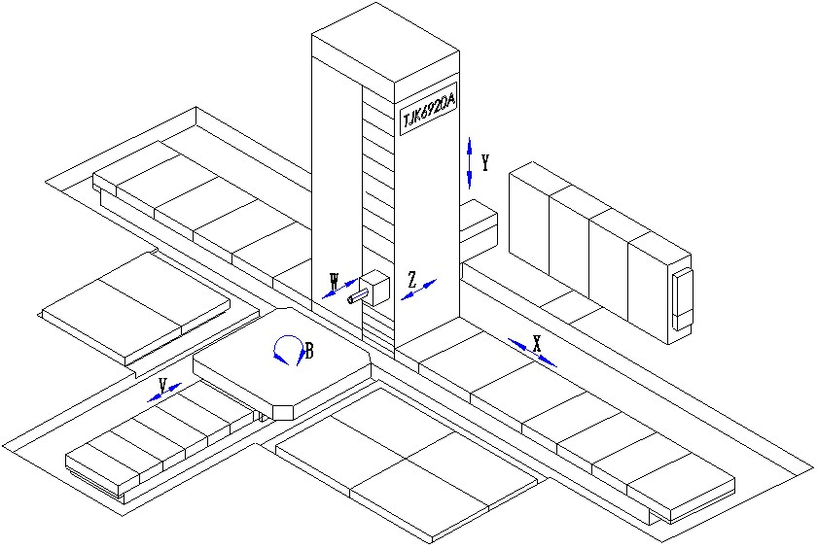
1．立柱横向移动（X坐标轴）

2．主轴箱垂直上下移动（Y坐标轴）

3．滑枕轴向移动（Z坐标轴）

4．镗轴轴向移动（W坐标轴）

如选配数控回转工作台（特殊附件）

附加坐标轴主要有：
- 转台纵向移动（V坐标轴）
- 转台回转运动（B坐标轴）

机床外观及运动轴分布示意图（仅供参考）

- 基础大件：机床的床身、立柱、滑座和滑枕座等大件材质均为优质铸铁件，方滑枕采用了球墨铸铁材质，基础大件均经时效处理。机床总体结构采用了FEM有限元分析、优化技术，以便得到较高的刚性。机床床身为封闭的箱型结构，合理布置加强筋，并采用多点支承方式；立柱主导轨面采用双层壁式结构，立柱内壁采用菱形交叉筋，具有足够的抗弯、抗扭强度，整机具有较高的基础件刚性，可满足重负荷切削加工要求。
- 机床导轨：机床X、Y、Z坐标运动导轨为滚滑复合导轨，滚滑复合导轨由美国宝色霞板贴塑与进口滚动体构成。床身、立柱、滑枕导轨接触面局部装有镶钢导轨，镶钢导轨嵌于床身、立柱及滑枕导轨面，并与床身、立柱、滑枕导轨面磨削加工而成。移动部件与导轨结合面为贴塑面，镶钢导轨相接触部分装有多组滚动体（滚动体只与镶钢导轨接触），机床X、Y、Z坐标运动部件既有滑动又有滚动，进而构成了滚滑复合导轨。滚滑式复合导轨具有运动摩擦小，动、静摩擦系数接近，耐磨损、吸振性好、高频振动小的特点，能较好地保证移动部件的运动平稳性和接触刚性，使机床具有较高的精度，同时还具有使用成本低、维护简便的优点。另外，机床X、Y、Z三个进给轴均有液压夹紧机构，夹紧可靠。
- 主轴轴系：主轴轴系采用两层主轴结构，即空心主轴（铣轴）和镗轴（主轴）。主轴轴系支撑轴承采用了刚性好、精度高的进口成组轴承，保证了主轴轴系的回转精度和刚性。主轴内部装有松拉刀机构，该机构采用了碟形弹簧夹紧，液压松开刀具。镗轴（主轴）材料选用二次电渣重熔氮化钢38CrMoAlA，经过30多道加工工序，并经表面研磨抛光处理，具有刚性好、表面硬度及耐用度高等优点。
- 主传动机构：机床主轴回转运动（S轴）采用了SPM系列交流主轴伺服电机驱动三档主变速箱，并经齿轮副传动至位于滑枕内的空心主轴（铣轴），实现镗轴（主轴）回转运动。机床主变速箱采用高、中、低三档液压自动变速，具有变速范围宽，功率损失小、输出扭矩大的特点。同时，滑枕内部采用了恒温油循环冷却方式对主轴轴系进行强制循环冷却，保证镗轴（主轴）的回转精度及回转精度的稳定、可靠，减少主轴轴系的热变形。（功率扭矩图见下图）
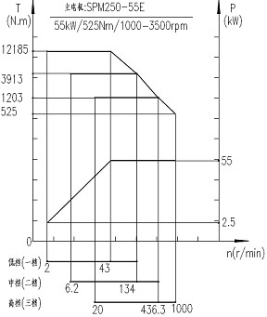
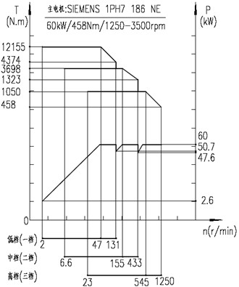

功率扭矩图

- 进给机构：机床X轴进给采用了双伺服驱动结构形式，该结构由双伺服电机 + 高扭矩、低背隙行星减速器 + 双小齿轮 + 高精度磨削齿条传动结构构成。双伺服电机（西门子系列伺服电机）由数控系统进行同步控制，通过电气调整方式自动消除齿轮、齿条间的传动间隙，实现了X轴无间隙传动，该结构具有传动精度、效率高、性能可靠的特点。
机床Y、Z、W轴进给机构采用了西门子交流伺服电机经减速机构减速，驱动高刚性预载滚珠丝杠螺母副实现各坐标轴的进给。该进给机构具有结构合理、紧凑，传动效率和精度高等特点。同时，Y轴伺服电机带抱闸制动功能，可防止意外停电时主轴箱下坠。
- 机床润滑：机床主变速箱传动齿轮、轴承均采用机械油润滑，导轨、滚珠丝杠螺母副采用定时定量自动润滑泵润滑，具有润滑效果稳定、可靠的特点。机床主轴轴承采用进口油脂润滑。
- 机床导轨防护：机床床身导轨（X轴）采用伸缩式防护罩；立柱导轨（Y轴）主轴端采用金属铠甲式防护罩。
- 平衡及精度补偿机构:
- 机床主轴箱整体重量平衡：机床主轴箱整体重量平衡是由放置于机床立柱内与主轴箱重量相当的平衡重锤来实现，并随主轴箱升降。
- 机床滑枕平衡补偿：机床滑枕采用了伺服随动平衡补偿机构，该伺服随动平衡补偿机构由西班牙发格FXM交流伺服电机 + 蜗轮蜗杆减速箱 + 滚珠丝杠副 + 钢丝绳及滑轮组成一个闭式的机械式伺服平衡系统。该机构基本原理是当方滑枕移动引起重心变化时，伺服随动平衡补偿机构按照预先设定的挠度变形数控补偿程序最终驱动与滚珠丝杠（螺母转动）相连接的钢丝绳伸缩，实现非线性的滑枕伺服平衡补偿，从而补偿因滑枕伸缩后重心变化引起的下垂误差。该补偿机构具有响应速度快、补偿性能稳定可靠的特点。
- 附件头平衡补偿：当机床滑枕前端部安装不同重量的附件头时，通过滑枕前端检测开关进行识别后，利用伺服随动平衡补偿机构按照预先设定的不同附件头挠度变形数控曲线补偿程序对安装了附件头的滑枕进行伺服平衡补偿，从而确保不同类型的附件头均能获得较高的加工精度。
- 液压系统：机机床的液压系统由独立液压箱集中给机床供油，其功能为主轴松拉刀、主轴变速、机床部分的润滑等。液压箱内的液压油及恒温油分别由各自的油泵供油，采用大容量油温冷却机控制油温，提高了液压元件的使用寿命和液压系统的工作可靠性，液压系统工作稳定、可靠，安装尺寸符合国际标准。
- 操作站台：机床配有操作站台，便于操作和观察。
- 完善的保护措施：
序号 | 功能
1 | 机床液压超温失压保护
2 | 机床各坐标定时润滑缺油保护
3 | 主轴驱动器故障保护
4 | 主轴系统过载保护
5 | 主轴自动卸刀与主轴启动互锁保护
6 | 软极限防护
7 | 超程限位保护
8 | 进给驱动器故障保护
9 | 进给系统过载保护
特殊附件：除机床主机外，用户还可根据加工需要选配各种特殊附件装置，以满足加工需求，进一步提高加工效率。可选特殊附件主要有：数控回转工作台、垂直铣头、万能铣头、伸长铣头、数控平旋盘、落地平台、冷却循环过滤装置（注：冷却介质由用户自备）和链板式排屑装置等特殊附件。
- 机床主要规格及技术参数
产品型号 |  |  | TOM-TK6920 | 单位
主  轴  箱 | 镗轴直径 |  | 200 | mm
主  轴  箱 | 铣轴端部直径 |  | 300 | mm
主  轴  箱 | 锥孔（7:24） |  | ISO60 | --
主  轴  箱 | 刀柄规格 |  | JT60/可选BT60 | --
主  轴  箱 | 拉钉型号 |  | LD—60D/可选P60T-I | --
主  轴  箱 | 主轴转速范围  （三档液压无级变速） |  | 2～1250 | rpm
主  轴  箱 | 主电机功率 |  | 60/84（30min）（可选71） | kW
主  轴  箱 | 铣轴最大扭矩 |  | 12000 | Nm
主  轴  箱 | 主轴最大扭矩：  （主轴最大扭矩≈铣轴最大扭矩）,本参数为扭矩限制值，以保护主轴，避免刀具损伤。 |  | 6000 | Nm
主  轴  箱 | 镗轴轴向最大抗力 |  | 60000 | N
主  轴  箱 | 方滑枕的截面积 |  | 480×580 | mm
机床坐标  行程 | 立柱滑座最大行程（X） |  | 8000 | mm
机床坐标  行程 | 主轴箱最大行程 （Y） |  | 3000 | mm
机床坐标  行程 | 滑枕最大行程 （Z） |  | 1200 | mm
机床坐标  行程 | 镗轴最大行程 （W） |  | 1200 | mm
进给  速度  范围 | 切削进给速度  范围 | X轴 | 1～8000 | mm/min
进给  速度  范围 | 切削进给速度  范围 | Y轴 | 1～6000 | mm/min
进给  速度  范围 | 切削进给速度  范围 | Z、W轴 | 1～4000 | mm/min
进给  速度  范围 | 快速  移动 | X轴 | 8000 | mm/min
进给  速度  范围 | 快速  移动 | Y轴 | 6000 | mm/min
进给  速度  范围 | 快速  移动 | Z、W轴 | 4000 | mm/min
定位精度 | X 轴 |  | 0.025/1000 | mm
定位精度 | Y轴 |  | 0.025/1000 | mm
定位精度 | Z、W轴 |  | 0.025 | mm
重复  定位精度 | X、Y、Z、W |  | 0.015 | mm
装机总功率 | -- |  | 约150 | kVA
外形尺寸 | 长×宽×高 |  | 14566×7455×7400 | mm
主机重量 | -- |  | 约123000 | kg
机床位置反馈系统

- X、Y、Z直线轴采用德国HEIDENHAIN直线光栅尺直接检测，全闭环控制；
- W轴采用德国SIEMENS编码器间接测量，半闭环控制；
- 主轴（SP轴）定向采用德国SIEMENS分离编码器间接测量。
- 如选配特殊附件——数控回转工作台时：
B轴采用德国HEIDENHAIN圆光栅直接测量，全闭环控制；
V轴采用德国SIEMENS编码器间接测量，半闭环控制。

标准 | 项目
GB/T 9061-2006 | 金属切削机床通用技术条件
GB 15760-2004 | 金属切削机床 安全防护通用技术条件
GB 5226.1-2008 | 机械安全 机械电气设备 第1部分：通用技术条件
GB/T 25376-2010 | 金属切削机床机械加工件通用技术条件
GB/T 23570-2009 | 金属切削机床焊接通用技术条件
GB/T 25373-2010 | 金属切削机床装配通用技术条件
GB/T 23571-2009 | 金属切削机床随机技术文件的编制
GB/T 25375-2010 | 金属切削机床结合面涂色法检验及评定
GB/T 23572-2009 | 金属切削机床液压系统通用技术条件
JB/T 4367.2-1999 | 落地铣镗床 技术条件
JB/T 4367-1996 | 落地铣镗床 精度检验

基本附件

序号 | 件名 | 件号 | 数量
1 | 内六角扳手 | 6；S91-7 | 1件
2 | 内六角扳手 | 8；S91-7 | 1件
3 | 内六角扳手 | 10；S91-7 | 1件
4 | 内六角扳手 | 12；S91-7 | 1件
5 | 内六角扳手 | 14；S91-7 | 1件
6 | 内六角扳手 | 17；S91-7 | 1件
7 | 单头呆扳手 | 19；GB4388-2008 | 1件
8 | 单头呆扳手 | 24；GB4388-2008 | 1件
9 | 螺丝刀 | B150×0.5 | 1件
10 | 螺丝刀 | B200×1 | 1件

易损件

序号 | 名 称 | 图 号 | 件 数
1 | 同步齿形带 | HTD-880-8M-50 | 2件
2 | 继电器 | HH54P-FL 线圈电压24VDC | 1件(安装在电柜内)
3 | 继电器 | HH52P-FL 线圈电压24VDC | 1件(安装在电柜内)
技术文件

序号 | 名称 | 数量 | 备注
1 | 液压原理图 | 1份 | 包含在机械说明书中
2 | 维修用结构图 | 1份 | 包含在机械说明书中
3 | 机床外观图和地基图 | 1份 | 单独提供
4 | 合格证明书 | 1套 | --
5 | 机床装箱清单 | 1份 | 机床发运时随机提供

机床主要外购件

（备注：由于采购周期等因素影响，制造商保留更换相同品质、不同品牌外购件权利）
名 称 | 规格或型号 | 数 量 | 厂 家
主轴轴承 | 71948 | 1套 | 主轴前轴承—瑞典SKF/德国FAG
主轴轴承 | 71948 | 1套 | 主轴后轴承—瑞典SKF/德国FAG
丝杠轴承 | -- | 1台套 | 日本NSK/德国FAG
滚珠丝杠 | -- | 1台套 | 德国BLIS/美国LEAD/西班牙BSG
主电机 | 1PH7系列 | 1件 | 德国SIEMENS
进给电机 | 1FT6系列（Y带抱闸） | 5件 | 德国SIEMENS
主轴箱平衡电机 | 1FT6系列（带抱闸） | 1件 | 平衡轴——德国SIEMENS
减速机 | UGM270 | 2件 | X向减速机——台湾JINJE
减速机 | SP180 | 1件 | Z向减速机——德国SIEMENS
刀库机械手 | -- | 1套 | 台湾（选配）
滚动导轨体 | PR/RWB系列 | 1台套 | 德国INA/日本IKO
变量泵 | AR16 | 1件 | 日本油研/日本大金
油温冷却机 | CO-36PS/HARBO-3RPHS | 1件 | 台湾HABOR/WEXTEN
电柜空调 | DL-1500K-M | 1台套 | 雷博/同飞
主要液压元件 | -- | 1台套 | 日本油研/美国VICKESS/德国力士乐
定时定量润滑泵 | AMO-II-150S | 1台套 | 日华油机/永嘉流遍
主要密封圈 | -- | 1台套 | 美国宝色霞板
24V直流电源 | TRIO-PS/3AC/24DC | 3套 | 德国菲尼克斯（电柜用）
接近开关 | E2E-X1RF1/F2 | 1台套 | 日本OMRON
手持单元 | 6FX2 0007-1AC03 | 1套 | 德国SIEMENS
直线光栅尺 | LB382C系列 | 1台套 | 德国HEIDENHAIN
编码器 | 6FX2 001-3CC50 | 1台套 | 德国SIEMENS
数控系统 | 西门子840DSL全数字控制系统及Sinamics S120数字式伺服驱动系统

用户选配 特殊附件

- 1.数控回转工作台功能
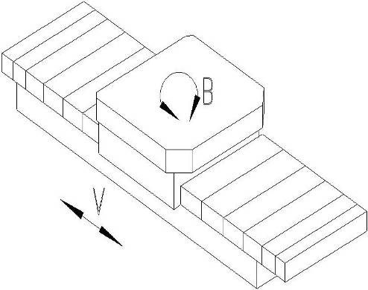
- 数控回转工作台属机床特殊附件，与主机配合使用，能对安装在数控回转工作台上的工件进行角度铣削、调头镗孔和多面加工，使用回转工作台的连续任意分度功能，能连续地加工圆柱面或端面，扩大了主机的加工范围，缩短了辅助时间，实现一次装夹，多工序加工。
- 2.主要结构特点
- a）工作台直线运动及回转运动导轨采用了滚滑复合导轨，该导轨具有接触刚度高、摩擦小、吸振性好、精度高、运行平稳、维护简便等特点。

数控回转工作台示意图（仅供参考）

- b）数控回转工作台回转轴系采用了高精度双列圆柱滚子轴承，轴系上部采用中心卸荷，提高了工作台的回转运动精度、抗弯刚度、抗剪切的能力。
- c）数控回转工作台的直线进给机构采用了减速箱与预载滚珠丝杠螺母副组成的传动机构；回转进给机构采用了齿轮减速箱 + 双小齿轮 + 大齿圈的传动结构，该结构能有效消除齿轮的传动间隙。
- d）V、B轴进给均通过西门子1FT6系列交流伺服电机驱动,数控回转工作台纵向（V轴）采用德国SIEMENS编码器，半闭环控制；回转B坐标采用德国HAIDENHAIN圆光栅尺测量，全闭环控制。数控回转工作台的各进给传动机构具有结构合理、紧凑，传动精度高，移动部件运动平稳的特点。
- e）数控回转工作台主轴轴承采用进口油脂润滑，导轨、滚珠丝杠螺母副采用定时定量自动润滑泵润滑，减速箱齿轮、轴承采用油润滑，具有润滑效果稳定、可靠的特点。
- f）数控回转工作台V轴导轨设有不锈钢伸缩式防护罩。
- g）数控回转工作台V、B轴均有液压夹紧机构，夹紧时精度稳定，夹持可靠。
- 3．数控回转工作台主要技术参数
数 控 回 转 工 作 台 | 项 目 |  | 参 数 | 单 位
数 控 回 转 工 作 台 | 台面尺寸（宽×长） |  | 3000×3000 | mm
数 控 回 转 工 作 台 | 最大负重 |  | 40000 | kg
数 控 回 转 工 作 台 | 直线运动行程（V） |  | 2000(可每米递增) | mm
数 控 回 转 工 作 台 | 回转角度（B） |  | 360 | °
数 控 回 转 工 作 台 | 工作台总高度 |  | 1505 | mm
数 控 回 转 工 作 台 | T型槽宽度 |  | 28 | mm
数 控 回 转 工 作 台 | 进给速度范围 | V轴 | 1-4000 | mm/min
数 控 回 转 工 作 台 | 进给速度范围 | B轴 | 0.003-1.0 | r/min
数 控 回 转 工 作 台 | 快速移动 | V轴 | 4000 | mm/min
数 控 回 转 工 作 台 | 快速移动 | B轴 | 1.0 | r/min
数 控 回 转 工 作 台 | 坐标定位精度 | V轴 | 0.025/1000 | mm
数 控 回 转 工 作 台 | 坐标定位精度 | B轴  连续任意位置 | 12 | ″
数 控 回 转 工 作 台 | 坐标重复定位精度 | V轴 | 0.02 | mm
数 控 回 转 工 作 台 | 坐标重复定位精度 | B轴 | 7 | ″
数 控 回 转 工 作 台 | 工作台外形尺寸（L×D×H） |  | 5313×4180×1505 | mm
数 控 回 转 工 作 台 | 数控回转工作台重量（约） |  | 43000 | kg

- 4.数控回转工作台主要外购件
- （备注：由于采购周期等因素影响，制造商保留更换相同品质、不同品牌外购件权利）
名称 | 规格或型号 | 数量 | 厂家
滚珠丝杠 | -- | 1根 | 德国BLIS/美国LEAD/西班牙BSG
接近开关 | E2E-X1RF1 | 1台套 | 日本OMRON
滚动导轨块 | PR/RWB系列 | 1台套 | 德国INA/日本IKO
进给电机 | 1FT6系列 | 2件 | V、B轴——德国SIEMENS
圆光栅尺 | ROD 780C | 1件 | B向——德国HEIDENHAIN
V轴编码器 | 6FX2 001-3CC50 | 1件 | 德国SIEMENS
主要液压元件 | -- | 1台套 | 美国威格士/德国力士乐/日本油研
主要密封件 | -- | 1台套 | 美国宝色霞板
V向金属拖链 | SLE325系列 | 1件 | 河北天城/河北新兴
碟形弹簧 | JM系列 | 1台套 | 上海核工
定时定量润滑泵 | AMO-II-150S | 1台套 | 日华油机/永嘉流遍
- 垂直铣头
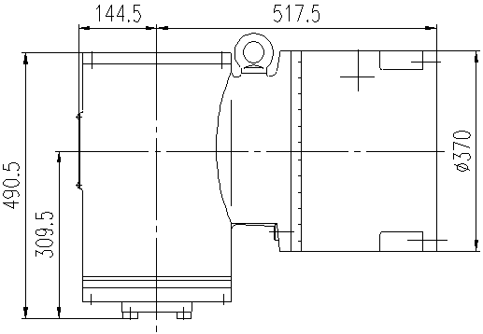
名 称 | 参 数
最大转速 | 950r/min
速 比 | 1：1
最大扭矩 | 1000Nm
铣头锥孔 | ISO50
回转范围 | 0～360°
拉刀方式 | 手动
分度方式 | 手动
垂直铣头（仅供参考）

- 万能铣头
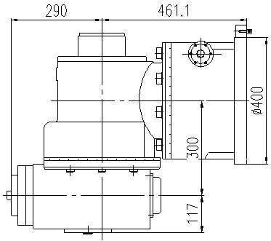
名 称 | 参 数
最大转速 | 950r/min
速 比 | 1：1
最大扭矩 | 1000Nm
铣头锥孔 | ISO50
回转范围 | 0～360°
拉刀方式 | 手动
分度方式 | 手动
万能铣头（仅供参考）

- 伸长铣头
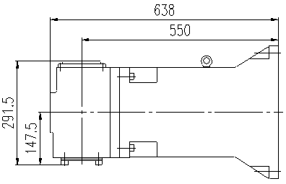
名 称 | 参 数
最大转速 | 950r/min
速 比 | 1：1
最大扭矩 | 250Nm
铣头锥孔 | ISO50
回转范围 | 0～360°
拉刀方式 | 手动
分度方式 | 手动
伸长铣头（仅供参考）

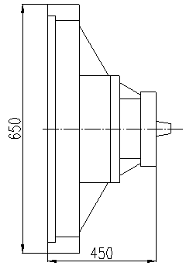
- 平旋盘
平旋盘（仅供参考）
名 称 | 参 数
平旋盘直径 | 650mm
滑块行程 | 200mm
平旋盘转速 | 2-120r/min
滑块进给速度 | 2-100mm/min
最大加工直径 | 800mm

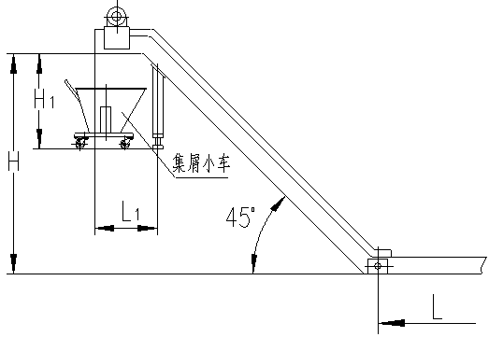
- 切削冷却过滤及排屑装置（带积屑小车）
切削冷却过滤及排屑装置（仅供参考）

名 称 | 参 数
排屑量 | 50kg/min
电机功率 | 1.5kW
过滤水箱容积 | 约960L

- 工具
序号 | 名称 | 件号 | 数量 | 备注
1 | 攻丝刀杆装置 | T13C-8201 | 1套
2 | 弹簧中心顶装置 | T13C-8204 | 1套
3 | 锥柄镗刀杆装置 | T13C-82-012 | 1套
4 |  | T13C-82-013 | 1套
5 | 弹簧卡头装置 | T13C-8206 | 1套
6 | 对心检测装置 | T13C-8207 | 1套
7 | 莫氏5号变径套 | T13C-81-015 | 1件
8 | 直径变径套 | T13C-81-016 | 1件

- 落地平台
名 称 | 参 数
单件尺寸 | 1600mm×2500mm×350mm
单件重量 | 50O0kg
数量 | 共2件
拼接面积 | 3200mm×2500mm
备注：
可根据需要选其它规格尺寸落地平台
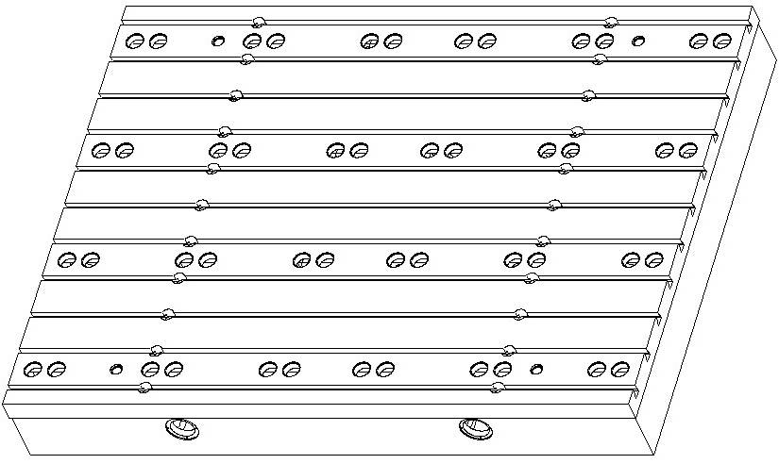

落地平台（仅供参考）

备注： 1. 数控回转工作台、落地平台属特殊配件，订货时须专项注明；
2. 加长铣头、直角铣头、万能铣头、数控平旋盘、加高立柱、加长床身属特殊配件，订货时须专项注明；
3. 我公司因技术研究需要，保有随时修改技术参数的权利，变更时恕不另行通知。

5.机床安装使用条件

安装条件 | 备 注
- 温度：
运行环境温度：5°～45° | 厂房可加装空调设备
保管搬运时：-30℃ ～ 50℃
- 湿度：
运行环境湿度：80%以下（不结露）
- 海拔：
海拔：0～3000m
安装场所所需条件：
应避免受到外部振动的影响 | 振动加速度不得大于0.5g
应避免受到腐蚀性气体或者液体的影响
应避免阳光直射机床表面
应避免直接的强冷风或热风等气源
应尽量减少尘埃（金属粉尘、沙土等）
应避免漏水、浸水等情况发生
6.机床安装调试条件（甲方准备）

序 号 | 项 目 | 要 求 | 备 注
1 | 地基要求 | 地基最大承重12t/㎡ | 详见《地基图》技术要求
1 | 地基要求 | 基础要求进密实土层下300mm | 详见《地基图》技术要求
1 | 地基要求 | 基础周围无明显振源 | 详见《地基图》技术要求
1 | 地基要求 | 基础平面度全长范围内≤10mm，基础浇灌完成后应进行保养和预压 | 详见《地基图》技术要求
2 | 二次浇灌 | 准备二次浇灌灌浆料和工具
3 | 进线电源 | 3AC，380V±10％，50Hz±1Hz，提供电源到电柜的电缆,动力线70 mm²,N线35 mm² | 机床应配专用的接地网，而不是电网的“零线”。接线应尽可能短，导线截面应≥35mm²，接地电阻≤2Ω
4 | 清洗用油及器皿 | 提供汽油或煤油、棉质布若干
5 | 润滑油及切削液 | -- | 详见机床使用说明书推荐
6 | 行车或汽车吊 | 机床安装应备有30T以上的行车或汽车吊，厂房起吊高度≥7000mm
7 | 钢棒 | 强度≥45#钢，直径≥Φ60mm，长度≥2000mm | 2根
8 | 钢丝绳 | 直径≥Φ30mm，长度≥7000mm | 4根
8 | 钢丝绳 | 直径≥Φ10mm，长度≥2000mm | 2根
9 | 尼龙吊带 | 2t×4m | 1根
10 | 手拉葫芦 | 承载5吨以上 | 2件
11 | 工具 | 常用工具 | 专用工具由制造厂提供
12 | 运输路况 | 周围运输路线是否满足机床运输 | 汽车运输道路路况
13 | 厂房情况 | 需要满足机床的外围形状尺寸 | 包括厂门尺寸
14 | 用户方清点货物 | 开箱和清点 | 按装箱单及技术协议
7.机床安装与调试

- 乙方负责在合同生效后的一个月内提供甲方机床地基图和外观图，甲方应根据乙方提供的地基图及外观图设计机床的地基施工图，并完成整个地基施工及水、电、气等接口及布置。如因甲方地基设计及施工、布局等因素造成的机床安装调试问题由甲方承担责任。
- 在机床运抵使用目的地前，甲方应事先完成地基第一次浇灌（机床安装基础）和充分的基础预压（机床自身重量2倍以上），并做好二次灌浆（机床安装固定）前的准备。
- 在机床运抵目的地后，负责产品的吊装、卸货及保管（避免丢失及雨水侵蚀等）。甲方可根据自身准备情况，提前五个工作日通知乙方派员进行产品安装调试工作。
- 乙方接到用户安装调试通知，将先安排安调人员进行机床的初安装，机床开箱及货物清点由甲乙双方共同完成。乙方安调人员对机床进行机床就位及水平预调整后，通知甲方进行安装基础的二次灌浆，基础经保养期后，即进入安装调试流程。
- 机床安装调试流程工作由乙方根据进度派机械、电气、检测等方面的不同专业安装调试人员前往甲方现场进行。安装调试工作中甲方应派相关人员协助进行，提供必要的工作条件。
- 甲方在安装调试过程中需准备好电源、起重设备、辅、油料及必要的工、量具等，安装调试过程中的专用工、量具由乙方负责提供，使用完毕后乙方回收。
8.其它

- 机床的油漆及包装
机床及附件油漆颜色按制造厂标准色如下：
- 机床下部床身、立柱颜色涂为黑灰色，油漆号为RAL7022；
- 机床其余颜色涂为灰白色，油漆号为RAL9002；
备注：如用户对机床颜色有特殊要求时，按用户要求执行。用户须在合同生效后指定或提供油漆色标，如用户未指定，均按制造厂上述油漆标准色执行。
机床按JB/T8356.1-96的要求进行包装。

9.本技术协议一式二份，供需双方各一份，自签字盖章之日起生效。

供方：南昌正成工数控机床有限公司 需方：

供方代表： 需方代表：

正成工集团-南昌正成工数控机床有限公司
2017年07月25日

